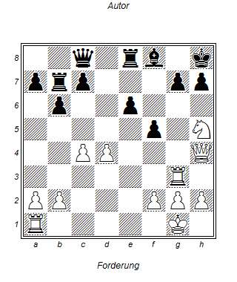

1.Sf6!!

1.. gxf6 2. Dxf6 und DxLg7++

1..h6

2. Dxh6 mit Matt gxDh6 3.Tg8++